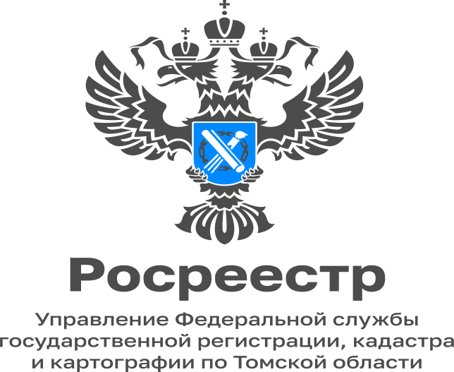

21.11.2022

Порядок взаимодействия Росреестра с органами, осуществляющими муниципальный контроль
В соответствии с Положением о федеральном государственном земельном контроле (надзоре) органы государственного надзора при организации и осуществлении государственного земельного надзора получают на безвозмездной основе документы и (или) сведения от иных органов либо подведомственных указанным органам организаций, в распоряжении которых находятся эти документы и (или) сведения, в рамках межведомственного информационного взаимодействия, в том числе в электронной форме.
Перечень указанных документов и (или) сведений, порядок и сроки их представления установлены Правилами предоставления в рамках межведомственного информационного взаимодействия документов и (или) сведений, получаемых контрольными (надзорными) органами от иных органов либо подведомственных указанным органам организаций, в распоряжении которых находятся эти документы и (или) сведения, при организации и осуществлении видов государственного контроля (надзора), видов муниципального контроля, утвержденными постановлением Правительства Российской Федерации от 06.03.2021 № 338 «О межведомственном информационном взаимодействии в рамках осуществления государственного контроля (надзора), муниципального контроля».
Должностные лица, осуществляющие государственный земельный надзор, взаимодействуют в установленном порядке с федеральными органами исполнительной власти и их территориальными органами, с органами исполнительной власти субъектов Российской Федерации, органами местного самоуправления, правоохранительными органами, организациями и гражданами.
В случае выявления в ходе осуществления государственного земельного надзора нарушений обязательных требований земельного законодательства, надзор за соблюдением осуществляют другие органы государственной власти, должностные лица органов государственного надзора, выявившие такие нарушения, обязаны в течение 5 рабочих дней со дня выявления такого нарушения проинформировать о выявлении указанных нарушений уполномоченный орган государственного надзора для принятия необходимых мер.
Должностные лица, осуществляющие государственный земельный надзор, в срок не позднее 5 рабочих дней со дня окончания контрольного (надзорного) мероприятия направляют в орган местного самоуправления поселения, городского округа по месту нахождения земельного участка или в случае нахождения земельного участка на межселенной территории - в орган местного самоуправления поселения, городского округа уведомление о выявлении самовольной постройки с приложением документов, подтверждающих указанный факт, в случае, если по результатам проведенного контрольного (надзорного) мероприятия указанными должностными лицами выявлен факт размещения объекта капитального строительства на земельном участке, на котором размещение такого объекта в соответствии с разрешенным использованием земельного участка и (или) установленными ограничениями использования земельных участков не допускается.
Правила взаимодействия федеральных органов исполнительной власти, осуществляющих федеральный государственный земельный контроль (надзор), с органами, осуществляющими муниципальный земельный контроль также определены Постановлением Правительства РФ от 24.11.2021 № 2019.

Специалист-эксперт Стрежевского
межмуниципального отдела
Управления Росреестра по Томской области
Мадина Везирова

